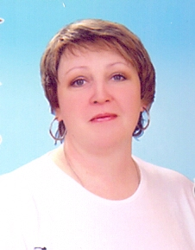

**Трусова Елена Леонидовна**

**город Сарань**

**директор КГКП я/с «Балғын»**

**Развитие музыкального творчества у детей дошкольного возраста посредством нетрадиционных форм работы.**

Музыка — универсальный язык человечества.

[Г. Лонгфелло](http://xn----itbcbkbuedi0cs5c6cc.xn--p1ai/цитаты/по%20авторам/Г.%20Лонгфелло.html)

Каждый проведенный день ребенка с музыкой – это мир счастливых эмоций и переживаний. Если ребенок слышит и чувствует музыкальные звуки, значит у него богатый внутренний мир, открытое пространство ощущений и эмоций. Как помочь ребенку развить музыкальное творчество, влюбиться в звуки музыки, услышать ритм, почувствовать пластику? Все это ложится на плечи взрослого. Задача музыкального руководителя дошкольной организации заключается в том, чтобы привить детям любовь к музыке, помочь услышать и почувствовать ритмические рисунки, научить двигаться в танце, играть в игры, воспроизводить звуки на музыкальных инструментах. Наблюдая за деятельностью детей на музыкальных занятиях, я, как педагог, сделала для себя следующий вывод – большая часть для развития данной темы - это свободная деятельность детей. Очень трудно понять, усвоил ли ребёнок пройденный на занятии материал. Казалось бы, со стороны педагога всё отлично организовано, подготовлено, продумано, но почему –то результат не 100%. В связи с этим для меня , как для современного педагога, стало актуальным подходить к своей работе творчески, подбирать и находить новые технологии и активные методы обучения.

Самым активным методом развития музыкального творчества является игра. В игре ребенок раскрепощен, не боится и не стесняется делать ошибки, он просто играет и наслаждается происходящим. Игра, запланированная на начальном этапе, проводится под руководством педагога, так как идет обучение всем этапам игры. Затем игра переходит на следующий уровень и проводится под частичным руководством взрослого. Конечный этап – это самостоятельная игра, в которой ребенок участвует без помощи взрослого. На всех этапах игры присутствует модель 4К (коммуникативность, критическое мышление, креативность и командная работа).

Игра о которой я хочу рассказать очень простая, но эффективная. Называется она «Слушай, рисуй и играй!». Как научить ребёнка рисовать музыку? Наверное, так может только художник, потому что он является творческим человеком? А вот объяснить ребенку, что сегодня он будет рисовать музыку, наверное, это прозвучит настараживающе.

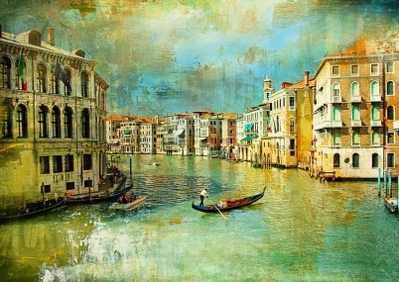Подбор музыки для прослушивания занимает не мало времени. В первую очередь это подбор программных произведений, а затем уже те, на которые дети обязательно обратят внимание. В данной игре имеются четыре больших поля разного цвета - голубой, зеленый, коричневый и черный. А в волшебной музыкальной шкатулке находятся различные картинки (бабочки, солнышко, цветок, лодочка, щенок, кукла, грустный мальчик, танцующие дети и т.д.). Картинок очень много, так как задача состоит в том, чтобы нарисовать целую картину.

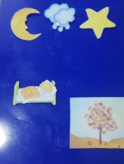Звучит музыка! Например: «Баркалолла» П.И.Чайковского. Зная это произведение, вслушиваясь в спокойные, мелодичные, нежные звуки ребёнок выбирает голубое поле, на котором плывет лодочка, тучки, капает мелкий дождик. А где-то в далеке сидит и грустит маленький котенок.

Или наоборот, слыша задорную плясовую мелодию, ребята подбирают танцующих детей, летающих бабочек, резвящих котят и т.д. Самое удивительное в этой игре то, что ребенок не только рисует музыкальную картину, а рассказывает о ней, как о маленькой сказке, которую он услышал и почувствовал.

Данная игра демонстрирует много положительных результатов. Дети, которые не шли на контакт на музыкальных занятиях, начинают общаться, рассказывая о тех сюжетах, которые он представил и почувствовал. Они не стесняются и открыто рассказывает своим детским языком. Сколько эмоций, желания играть дальше, общаться друг с другом.

Цель данной игры:

* формировать интерес к музыкальному творчеству через нетрадиционные формы работы;
* закреплять полученные знания, умения и навыки через нетрадиционные формы работы с детьми дошкольного возраста;
* развивать эмоциональный отклик, эстетический вкус;
* воспитывать любовь к музыкальному искусству и уважительное отношение к музыкальной культуре.

Данная форма работы не может обойтись без совместного сотрудничества с родителями, педагогами и детьми. Чтобы продолжить свою работу необходимо привлечь все стороны окружения. Совместное сотрудничество дает большие результаты.

Хочется отметить такие эффективные формы работы:

- музыкальная гостиная - «Музыкальный аукцион»;

- мастер класс с использованием нетрадиционных форм работы с музыкальными инструментами «Талантливый музыкант»;

- конкурс поделок из природного материала «Шумовая игрушка»;

- конкурс рисунков «Музыкальный взгляд» и т.д.

Метод сотрудничества с родителями дает нам возможность общаться, развиваться, выяснить с помощью беседы, на что обратить внимание и что интересует ребенка и определить пути решения.

Работа в данном направлении дает возможность детям осваивать программный материал, становиться более раскрепощенными, проявлять творчество, а самое главное – почувствовать мир музыки!